Ingeniería de Software

Gestión de la Configuración (CM)

Definición de un Proceso de Control del Cambio

MIEMBROS DEL GRUPO (L11:007.1.2):

- Adrián Martínez Balea

- Isaac Noya Vázquez
- Xabier Primoi Martínez
- Brais Mata Ewy FECHA DE ENTREGA: 09/02/2024

Grupo 3(3)

02/02/2024

CM. Definición de un Proceso de Control del Cambio

 |  | CONTROL DE VERSIONES
VERSION | FECHA | DESCRIPCIÓN DEL CAMBIO
1.0 | 02/02 | Creación del documento.
1.1 | 09/02 | Primera sesión de prácticas realizada.

ENSO

GrEI

CM. Definición de un Proceso de Control del Cambio |  | Grp: 2
Doc.: DP_ControldeCambios_Grupo2- | v1.1

ÍNDICE

1 INFORMACIÓN SOBRE LA PRÁCTICA A REALIZAR |  |  | 1
1.1 | DESCRIPCIÓN DE LA PRÁCTICA |  | 1
1.2 | DESCRIPCIÓN DEL GRUPO DE TRABAJO |  | 1
1.3 | SEGUIMIENTO DE LA PRÁCTICA |  | 1
2 DOCUMENTACIÓN DE LA PRÁCTICA |  |  | 2
2.1 | DESCRIPCIÓN DEL PROCESO DE CONTROL DE CAMBIOS |  | 2
2.2 | DIAGRAMA DE ACTIVIDADES |  | 2
2.3 | DEFINICIÓN DE ACTIVIDADES |  | 3
 | 2.3.1 | DETECCIÓN DEL CAMBIO | 3
 | 2.3.2 | SOLICITUD DE CAMBIO | 3
 | 2.3.3 | REGISTRO | 3
 | 2.3.4 | ACEPTACIÓN | 4
 | 2.3.5 | CLASIFICACIÓN | 4
 | 2.3.6 | EVALUACIÓN | 5
 | 2.3.7 | APROBACIÓN Y PLANIFICACIÓN | 5
 | 2.3.8 | NOTIFICAR | 5
 | 2.3.9 | ROLL-OUT | 6
 | 2.3.10 REVISIÓN DE CONSISTENCIA |  | 6
 | 2.3.11 BACK-OUT |  | 6
 | 2.3.12 CIERRE |  | 7
2.4 | PLANTILLAS DEL PROCESO |  | 7
 | 2.4.1 | PLANTILLA DE DETECCIÓN DEL CAMBIO. | 7
 | 2.4.2 | PLANTILLA DE SOLICITUD DE CAMBIO. | 8
 | 2.4.3 | PLANTILLA DE DECISIÓN DE ACEPTACIÓN/RECHAZO. | 9
 | 2.4.4 | PLANTILLA DE CLASIFICACIÓN. | 10
 | 2.4.5 | PLANTILLA DE EVALUACIÓN DE CAMBIO. | 11
 | 2.4.6 | PLANTILLA DE APROBACIÓN Y PLANIFICACIÓN. | 12
 | 2.4.7 | PLANTILLA DE NOTIFICACIÓN. | 13
 | 2.4.8 | PLANTILLA DE ROLL-OUT. | 14
 | 2.4.9 | PLANTILLA DE REVISIÓN DE CONSISTENCIA. | 15
 | 2.4.10 | PLANTILLA DE CIERRE. | 16
3 ANEXOS |  |  | 17
3.1 | ANEXO 1.- CAMBIOS PROPUESTOS POR CADA MIEMBRO DEL GRUPO |  | 17
3.2 | ANEXO 2.- BIBLIOGRAFÍA Y MATERIAL UTILIZADO |  | 17
3.3 | ANEXO 3.- RELATORIO DE DOCUMENTOS ASOCIADOS A ÉSTE |  | 17

02/02/2024

ENSO

GrEI

CM. Definición de un Proceso de Control del Cambio |  | Grp: 2
Doc.: DP_ControldeCambios_Grupo2- | v1.1

1 Información sobre la práctica a realizar

1.1 Descripción de la práctica

En esta práctica se describe el proceso de control cambios. Se establecen y detallan las tareas que componen este procedimiento, junto con la elaboración de un esquema de las mismas. Se explican las distintas tareas, especificando quiénes participan, las necesidades iniciales, los resultados esperados, y los requisitos para iniciar y concluir cada tarea. También, se elaboran formatos vacíos para cada una de las tareas del proceso, explicando y fundamentando los distintos elementos de estos formatos.

1.2 Descripción del grupo de trabajo

El grupo de trabajo Grupo 3 (Subgrupo 3) está compuesto por cuatro integrantes:

-Isaac Noya Vázquez
-Adrián Martínez Balea
-Xabier Primoi Martínez
-Brais Mata Ewy

1.3 Seguimiento de la práctica

Adrián Martínez Balea ⇒ 1 hora en la clase interactiva del 02/02 + 1 hora en grupo + 1 hora individual Isaac Noia Vázquez ⇒ 1 hora en la clase interactiva del 02/02 + 1 hora en grupo + 1 hora y media individual

Xabier Primoi Martínez ⇒ 1 hora en grupo + 2 horas individuales Brais Mata Ewy => 1 hora en grupo + 1 hora y media individual

02/02/2024 Página 1 de 17

ENSO

GrEI

CM. Definición de un Proceso de Control del Cambio |  | Grp: 2
Doc.: DP_ControldeCambios_Grupo2- | v1.1

2 DOCUMENTACIÓN DE LA PRÁCTICA

2.1 Descripción del proceso de control de cambios

Es común que, al avanzar en un proyecto, se presente la necesidad de implementar modificaciones una vez que se alcanza una etapa específica de progreso para asegurar la continuidad adecuada del trabajo. La finalidad del proceso de control de cambios es manejar estas modificaciones a través de un plan estratégico que asignará funciones y definirá los métodos necesarios para efectuar estos ajustes.

Podríamos sintetizar este proceso con los siguientes pasos:

- Identificar el problema y definir correctamente una línea base sobre la que actuar.
- Llevar a cabo los cambios pertinentes mediante el registro y control de dichas modificaciones y todos los elementos que influyen en ellas de manera precisa y detallada.
- Asegurarse de que todos los cambios realizados o que se van a realizar mantienen y mantendrán la homogeneidad de la actividad o proyecto en cuestión

02/02/2024 Página 2 de 17

ENSO

GrEI

CM. Definición de un Proceso de Control del Cambio |  | Grp: 2
Doc.: DP_ControldeCambios_Grupo2- | v1.1

2.2 Diagrama de actividades
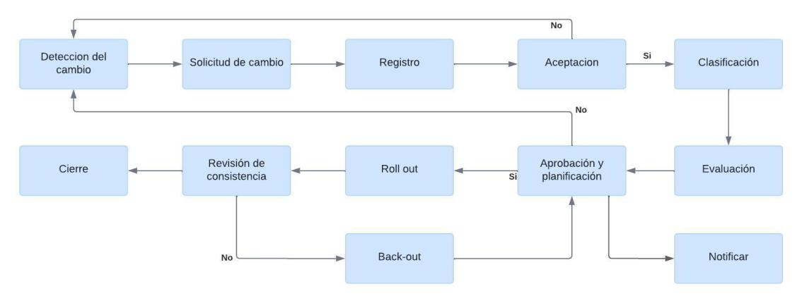

2.3 Definición de Actividades

2.3.1 Detección del cambio

Descripción: Consiste en reconocer una modificación necesaria o conveniente para el proyecto. Esta detección puede ser reconocida por cualquier involucrado del proceso, que debe concretar los requerimientos del cambio.

Involucrados: Detector del cambio.

Entradas requeridas: Se requiere que se informe de la detección de un cambio necesario.

Productos de trabajo: Se genera una plantilla de detección de cambio y se almacena en el directorio “dir_deteccion”.

Criterios de entrada: Reconocimiento de un cambio necesario por parte del personal.

Criterios de salida: Intención de notificar el cambio necesario al equipo de gestión de cambios

2.3.2 Solicitud de cambio

Descripción: Se basa en notificar formalmente de la intención del cambio que se propone realizar. Esta notificación la realizará por parte del detector del cambio al equipo de gestión de cambios, que se encargará de seguir el cambio en las próximas actividades.

Involucrados: Detector del cambio y equipo de gestión de cambios.

Entradas requeridas: Se requiere una plantilla de detección de cambio cubierta correctamente en el directorio “dir_deteccion”.

Productos de trabajo: Se genera una plantilla de solicitud de cambio.

Criterios de entrada: Una nueva plantilla de detección de cambio en “dir_deteccion” cubierta

Criterios de salida: Una nueva plantilla de solicitud correctamente cubierta.

2.3.3 Registro

02/02/2024 Página 3 de 17

ENSO

GrEI

CM. Definición de un Proceso de Control del Cambio |  | Grp: 2
Doc.: DP_ControldeCambios_Grupo2- | v1.1

Descripción: Consiste en el guardado de la solicitud del cambio en la base de datos del sistema para que se pueda acceder a la solicitud en futuras actividades por el equipo de gestión de cambios y el equipo de análisis.

Involucrados: Equipo de gestión de cambios, el equipo de análisis y el equipo de gestión de bases de datos.

Entradas requeridas: Plantilla de solicitud de cambio correctamente cubierta.

Productos de trabajo: Nueva plantilla de solicitud cubierta, guardada en la base de datos del sistema.

Criterios de entrada: Una nueva plantilla de solicitud correctamente cubierta.

Criterios de salida: Nuevo dato en la base de datos del sistema con la plantilla de solicitud.

2.3.4 Aceptación

Descripción: Consiste en revisar y evaluar la solicitud de cambio para determinar si cumple con los criterios y estándares establecidos para su aprobación. A partir de esto, se toma una decisión de si se va a continuar con el proceso de gestión del cambio o no.

Involucrados: Equipo de gestión de cambios y equipo de análisis.

Entradas requeridas: Se requiere una plantilla de solicitud almacenada en la base de datos del sistema.

Productos de trabajo: Se genera una plantilla de Decisión de Aceptación/Rechazo y se almacena en el directorio “dir_aceptacion”

Criterios de entrada: Llegada de una solicitud de cambio previamente registrada; documentación completa y detallada del cambio propuesto.

Criterios de salida: Se han cubierto todos los campos de la plantilla Decisión de Aceptación/Rechazo.

2.3.5 Clasificación

Descripción: Consiste en categorizar la solicitud de cambio según su impacto y urgencia del cambio. Esto ayuda a asignar los recursos adecuados y establecer el orden de prioridad para su evaluación y aprobación.

Involucrados: Equipo de gestión de cambios.

Entradas requeridas: Plantilla de Decisión de Aceptación/Rechazo que haya sido aceptada, almacenada en “dir_aceptacion”.

Productos de trabajo: Nueva Plantilla de Clasificación cubierta, que se guardará en “dir_clasificacion”.

Criterios de entrada: Se ha cubierto una plantilla de Decisión de Aceptación/Rechazo, marcando el campo de “Decisión” como “Aceptada”.

Criterios de salida: Se han cubierto todos los campos de la plantilla de Clasificación.

02/02/2024 Página 4 de 17

ENSO

GrEI

CM. Definición de un Proceso de Control del Cambio |  | Grp: 2
Doc.: DP_ControldeCambios_Grupo2- | v1.1

2.3.6 Evaluación

Descripción: Consiste en un análisis detallado del impacto del cambio propuesto en los procesos existentes, los recursos y el negocio en general. Se evalúa la viabilidad técnica, financiera y operativa del cambio.

Involucrados: Equipo de análisis, con la posibilidad de la participación de algunos expertos.

Entradas requeridas: Plantilla de clasificación almacenada en “dir_clasificacion”.

Productos de trabajo: Se genera una plantilla de Evaluación del cambio en “dir_evaluacion”.

Criterios de entrada: Nueva plantilla de Clasificación con todos los campos cubiertos.

Criterios de salida: Tras estudiar la viabilidad del cambio, se cubren todos los campos de la plantilla de Evaluación.

2.3.7 Aprobación y planificación

Descripción: la aprobación conlleva que el cambio se efectuará siguiendo el planteamiento de la solicitud de cambio. La toma de decisión se lleva a cabo considerando diferentes factores como el tiempo, los recursos humanos disponibles, el riesgo, los beneficios esperados… En esta actividad también se desarrolla un pequeño trabajo de planificación de la ejecución del cambio, se determinan y se asignan recursos, secuencializar tareas y determinar su duración.

Involucrados: departamento correspondiente del proyecto.

Entradas requeridas: Se requiere una plantilla de evaluación almacenada en el directorio “dir _evaluacion”.

Productos de trabajo: Se genera una plantilla de aprobación y planificación y se almacena en el directorio “dir_aprobacion”

Criterios de entrada: La plantilla de clasificación ha de tener todos sus campos cubiertos.

Criterios de salida: Se han cubierto todos los campos menos el campo “motivo de rechazo” si el cambio ha sido aprobado, o se han cubierto todos los campos sin excepción si el cambio ha sido rechazado.

2.3.8 Notificar

Descripción: se basa en informar a lo(s) interesado(s) del estado del plan originado en aprobación y planificación(ej. aprobado, en desarrollo, finalizado) en el momento que se produzca el cambio de un estado a otro. Este informe incluirá los motivos de la variación, sobre todo si ahora se encuentra en el estado de rechazo. Se puede hacer a través de cualquier canal de comunicación, seleccionando el que sea más oportuno o práctico dependiendo de la situación.

Involucrados: departamento correspondiente del proyecto.

Entradas requeridas: se requiere una plantilla de planificación y aprobación almacenada en el directorio“dir_aprobacion”

Productos de trabajo: Se genera una plantilla de notificación y se almacena en el directorio “dir_notificacion”

Criterios de entrada: la plantilla de aprobación y planificación ha de tener sus campos cubiertos a excepción del motivo de rechazo que puede estar cubierto o no.

02/02/2024 Página 5 de 17

ENSO

GrEI

CM. Definición de un Proceso de Control del Cambio |  | Grp: 2
Doc.: DP_ControldeCambios_Grupo2- | v1.1

Criterios de salida: Se han cubierto todos los campos de la plantilla de notificación sin excepción

2.3.9 Roll-out

Descripción: se crea una nueva versión del proyecto en la que se realiza el cambio propuesto y aprobado. Ya sea una modificación del software, de la documentación del proyecto, de los documentos de la línea base…

Involucrados: departamento correspondiente del proyecto.

Entradas requeridas: Se requiere una plantilla de aprobación y planificación almacenada en el directorio “dir_aprobacion”.

Productos de trabajo: Se genera una plantilla de roll-out y se almacena en el directorio “dir_rollout”.

Criterios de entrada: La plantilla de aprobación y planificación tiene que tener todos sus campos cubiertos menos el campo “motivo de rechazo”, si está cubierto, el cambio ha sido rechazado y ya no llegaría a esta actividad del control de cambios.

Criterios de salida: Se han cubierto todos los campos de la plantilla roll-out sin excepción

2.3.10 Revisión de consistencia

Descripción: consiste en estudiar si la introducción del cambio implica cambios que afecten a la consistencia del producto y, por tanto, que no se puedan incluir en una nueva versión. Gracias a estas pruebas de consistencia tendremos garantía total para poder distribuir la nueva versión.

Involucrados: departamento correspondiente del proyecto.

Entradas requeridas: se requiere una plantilla de roll-out almacenada en el directorio“dir_rollout”

Productos de trabajo: Se genera una plantilla de revisión de consistencia y se almacena en el directorio “dir_revision”

Criterios de entrada: la plantilla de clasificación ha de tener todos sus campos cubiertos.

Criterios de salida: Se han cubierto todos los campos de la plantilla de revisión de consistencia sin excepción

2.3.11 Back-out

Descripción: se vuelve a la última versión del proyecto guardada anterior a la fase de aprobación y planificación revirtiendo todas las modificaciones posteriores a esa fase. Para volver a esa última versión es necesaria su existencia a través de ir guardando cada instancia por cada cambio. Solo se tendrá que hacer si encontramos fallos durante la etapa de revisión de consistencia.

Involucrados: departamento correspondiente del proyecto.

Entradas requeridas: se requiere una plantilla de revisión de consistencia en el directorio“dir_revision”

Productos de trabajo: Se genera una plantilla roll-out con los nuevos requisitos establecidos para la versión correspondiente y se almacena en el directorio “dir_backout”

02/02/2024 Página 6 de 17

ENSO

GrEI

CM. Definición de un Proceso de Control del Cambio |  | Grp: 2
Doc.: DP_ControldeCambios_Grupo2- | v1.1

Criterios de entrada: la plantilla de aprobación y planificación ha de tener sus campos cubiertos a excepción del motivo de rechazo.

Criterios de salida: Se han cubierto todos los campos de la plantilla de roll-out con los nuevos requisitos.

2.3.12 Cierre

Descripción: clausura formal del proceso de control de cambios para un cambio específico. Antes de su clausura definitiva(a través de archivar) hay que verificar no tan solo los últimos pasos sino que también la completitud de todos los documentos y garantizar el cumplimiento de los requisitos establecidos.

Involucrados: departamento correspondiente del proyecto.

Entradas requeridas: se requiere una plantilla de revisión de consistencia en el directorio“dir_revision” y toda la documentación para dicho cambio.

Productos de trabajo: Se genera una plantilla de cierre y se almacena en el directorio “dir_cierre”.

Criterios de entrada: la plantilla de revisión ha de tener todos sus campos cubiertos a excepción del motivo de rechazo, y el resto de la documentación cubierta al completo al margen de las opcionales para dicho cambio garantizado que no se olvide ningún requisito.

Criterios de salida: Se han cubierto todos los campos de la plantilla de cierre y se archiva todo lo relacionado al cierre.

2.4 Plantillas del proceso

2.4.1 Plantilla de Detección de cambio

2.4.1.1 Modelo
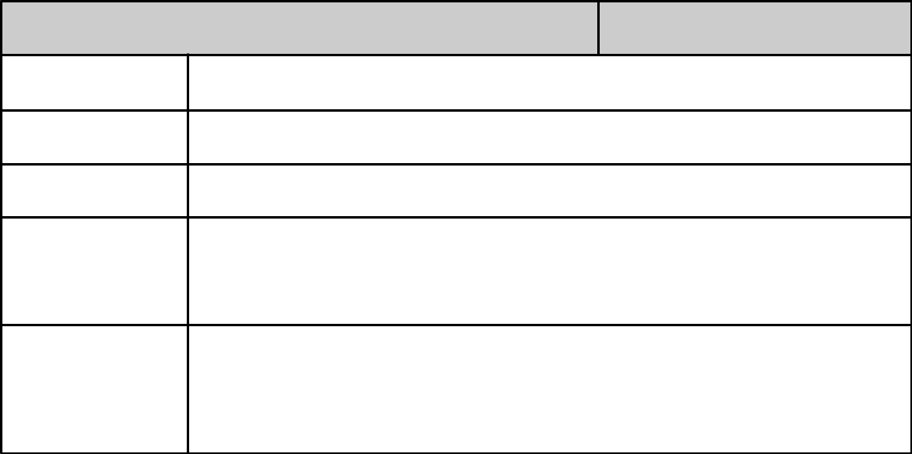

Detección de cambio

Fecha:

Id:

Nombre:

Cambio:

Descripción:

Requerimientos
del cambio:

02/02/2024 Página 7 de 17

ENSO

GrEI

CM. Definición de un Proceso de Control del Cambio |  | Grp: 2
Doc.: DP_ControldeCambios_Grupo2- | v1.1

2.4.1.2 Justificación de sus campos

-Id: código único que permite identificar unívocamente la instancia de la plantilla. Formato:

palabra_clave_plantilla + id_cambio.

-Fecha: día en el que se completa y finaliza la actividad.

-Nombre: persona que detecta el cambio necesario.

-Cambio: cambio que se quiere realizar en pocas palabras.

-Descripción: explicación más extensa del cambio que se quiere realizar, razones, como se detectó el cambio, …

-Requerimientos del cambio: costes y beneficios que se obtendrán en caso de realizar el cambio.

2.4.2 Plantilla de Solicitud de cambio

2.4.2.1 Modelo
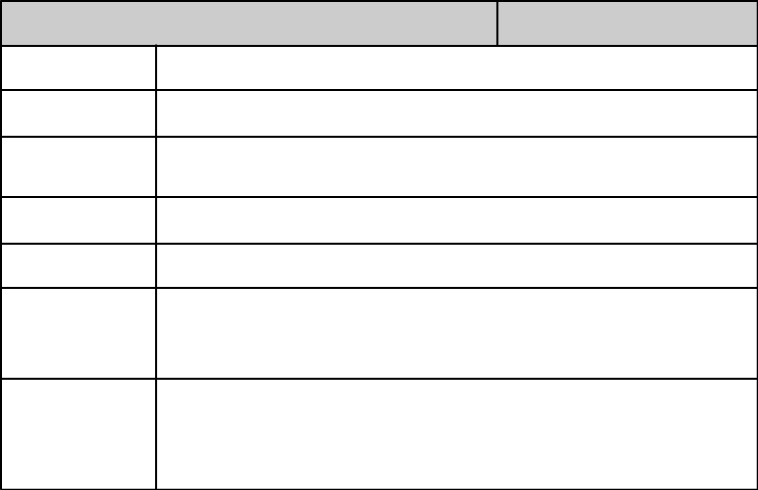

Solicitud de cambio

Fecha:

Id:

Importancia:

Id detección de
cambio:

Nombre:

Cambio:

Descripción:

Requerimiento
del cambio:

02/02/2024 Página 8 de 17

ENSO

GrEI

CM. Definición de un Proceso de Control del Cambio |  | Grp: 2
Doc.: DP_ControldeCambios_Grupo2- | v1.1

2.4.2.2 Justificación de sus campos

-Id: código único que permite identificar unívocamente la instancia de la plantilla. Formato:

palabra_clave_plantilla + id_cambio.

-Fecha: día en el que se completa y finaliza la actividad.

-Importancia: Repercusión que se estima que tiene la realización del cambio. Dato numérico entre el 0 (repercusión nula) y el 100 (repercusión total).

-Id detección de cambio: Referencia a la plantilla cubierta de detección de cambio correspondiente

-Nombre: persona que detecta el cambio necesario.

-Cambio: cambio que se quiere realizar en pocas palabras.

-Descripción: explicación más extensa del cambio que se quiere realizar, razones, como se detectó el cambio, …

-Requerimientos del cambio: costes y beneficios que se obtendrán en caso de realizar el cambio.

2.4.3 Plantilla de Decisión de Aceptación/Rechazo.

2.4.3.1 Modelo

Decisión de Aceptación/Rechazo |  | Fecha:
Id:
Nombre:
Decisión: | Aceptación | Rechazo
Motivo:

02/02/2024 Página 9 de 17

ENSO

GrEI

CM. Definición de un Proceso de Control del Cambio |  | Grp: 2
Doc.: DP_ControldeCambios_Grupo2- | v1.1

2.4.3.2 Justificación de sus campos

-Id: código único que permite identificar unívocamente la instancia de la plantilla. Formato:

palabra_clave_plantilla + id_cambio.

-Fecha: día en el que se completa y finaliza la actividad.

-Nombre: Persona responsable de la toma de la decisión.

-Decisión: Proporciona una conclusión clara y formal sobre si la solicitud de cambio ha sido aceptada o rechazada.

-Motivo: Proporciona una justificación clara y transparente detrás de la aceptación o el rechazo del cambio, lo cual ayuda a que las partes interesadas lo entiendan. Además, esto ayudará también a la hora de revisar el proceso de gestión del cambio.

2.4.4 Plantilla de Clasificación.

2.4.4.1 Modelo

Clasificación |  |  |  | Fecha:
Id:
Impacto: |  | Alto | Medio | Bajo
Urgencia: |  | Alta | Media | Baja

02/02/2024 Página 10 de 17

ENSO

GrEI

CM. Definición de un Proceso de Control del Cambio |  | Grp: 2
Doc.: DP_ControldeCambios_Grupo2- | v1.1

2.4.4.2 Justificación de sus campos

-Id: código único que permite identificar unívocamente la instancia de la plantilla. Formato:

palabra_clave_plantilla + id_cambio.

-Fecha: día en el que se completa y finaliza la actividad.

-Decisión: Para evaluar la magnitud del efecto que el cambio propuesto tendrá en el sistema o negocio. Clasificar el impacto como alto, medio o bajo permite priorizar los cambios en función de su potencial para afectar significativamente las operaciones y los resultados comerciales.

-Urgencia: Indica la rapidez con la que se necesita implementar el cambio. Al clasificar la urgencia como alta, media o baja, se establece el nivel de prioridad para la implementación del cambio. Los cambios con una urgencia alta pueden requerir una acción inmediata para evitar problemas o pérdidas significativas, mientras que aquellos con una urgencia baja pueden ser programados para implementarse en un momento más conveniente.

2.4.5 Plantilla de Evaluación de Cambio.

2.4.5.1 Modelo

Evaluación

Id:

Expertos
consultados:

Riesgos:

Fecha:


Beneficios
esperados:

Observaciones:

02/02/2024 Página 11 de 17

ENSO

GrEI

CM. Definición de un Proceso de Control del Cambio |  | Grp: 2
Doc.: DP_ControldeCambios_Grupo2- | v1.1

2.4.5.2 Justificación de sus campos

-Id: código único que permite identificar unívocamente la instancia de la plantilla. Formato:

palabra_clave_plantilla + id_cambio.

-Fecha: día en el que se completa y finaliza la actividad.

-Expertos consultados: Registrar a los expertos que fueron consultados durante la evaluación ofrece transparencia sobre quiénes contribuyeron con sus conocimientos y experiencia en el análisis del cambio propuesto. Esto también ayuda a validar la objetividad y exhaustividad de la evaluación.

-Riesgos: Para comprender las posibles consecuencias negativas y tomar medidas para mitigarlos o manejarlos adecuadamente durante la implementación del cambio.

-Beneficios esperados: Para comprender mejor su valor potencial y justificar su implementación. Esto ayuda a evaluar si los beneficios superan los costos y riesgos asociados con el cambio.

-Observaciones: Espacio adicional para cualquier comentario, anotación o información relevante que no esté cubierta en los otros campos de la plantilla.

2.4.6 Plantilla de Aprobación y planificación.

2.4.6.1 Modelo


Aprobación y Planificación

Fecha:

Id:

Nombre:

Descripción

Riesgo:

Motivo de
rechazo
(opcional)

02/02/2024 Página 12 de 17

ENSO

GrEI

CM. Definición de un Proceso de Control del Cambio |  | Grp: 2
Doc.: DP_ControldeCambios_Grupo2- | v1.1

2.4.6.2 Justificación de sus campos

-Id: código único que permite identificar unívocamente la instancia de la plantilla. Formato:

palabra_clave_plantilla + id_cambio.

-Fecha: día en el que se completa y finaliza la actividad.

-Nombre: persona que da el visto bueno para la ejecución del cambio.

-Descripción: Explicación de cuáles han sido los motivos que han derivado en la aprobación del cambio, detalle de la planificación del cambio (calendarización, asignación de recursos…).

-Riesgo: detalle de los riesgos que puede conllevar ejecutar el cambio, así como los que se puedan presentar al no implementar el cambio. Se ha de indicar con un porcentaje la probabilidad de aparición del riesgo, cuales son los servicios afectados y una posibilidad al menos para solucionarlo. Es decir, el estudio realizado en la actividad anterior “Evaluación” se utiliza en esta actividad para aprobar o no el cambio.

-Motivo del rechazo: si se rechaza será necesario explicar el porqué de no aceptarlo para que la persona que reciba la plantilla entienda el motivo y pueda modificar su solicitud.

2.4.7 Plantilla de Notificación

2.4.7.1 Modelo

Notificación

Id:

Nombre:

Medio de
contacto

Descripción

Fecha:
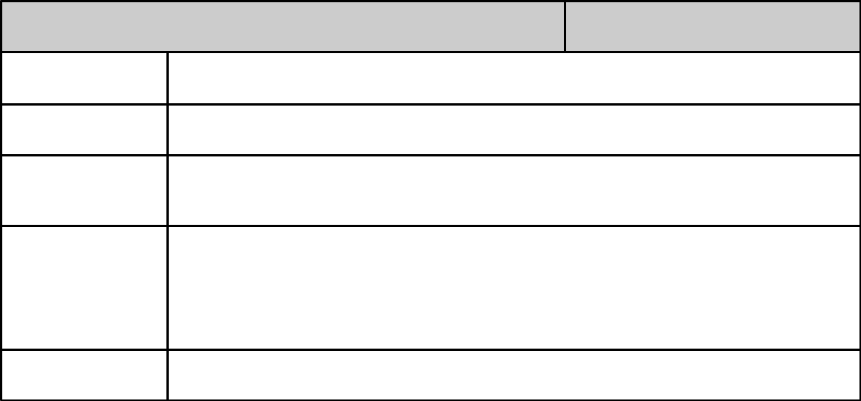

Confirmación:

02/02/2024 Página 13 de 17

ENSO

GrEI

CM. Definición de un Proceso de Control del Cambio |  | Grp: 2
Doc.: DP_ControldeCambios_Grupo2- | v1.1

2.4.7.2 Justificación de sus campos

-Id: código único que permite identificar unívocamente la instancia de la plantilla. Formato:

palabra_clave_plantilla + id_persona_informada+id_cambio.

-Fecha: día en el que se realiza la notificación formal.

-Nombre: persona a la que se informa formalmente del cambio del estado de aprobación y planificación.

-Medio de contacto: Canal de comunicación utilizado por el cual va la información de la notificación formal. Se debe detallar la información de contacto (ej. correo electrónico, teléfono móvil) vinculada al medio de contacto elegido si se trata de una comunicación digital.

-Descripción: Información del estado del que se viene y del estado al que se pasa junto con la explicación de la producción de dicho cambio.

-Confirmación: verificación de que la información le ha llegado a la persona a ser informada.

2.4.8 Plantilla de Roll-out.

2.4.8.1 Modelo

Roll-out

Id:

Nombre:

Descripción

Impacto

Riesgo:

Fecha:


02/02/2024 Página 14 de 17

ENSO

GrEI

CM. Definición de un Proceso de Control del Cambio |  | Grp: 2
Doc.: DP_ControldeCambios_Grupo2- | v1.1

2.4.8.2 Justificación de sus campos

-Id: código único que permite identificar unívocamente la instancia de la plantilla. Formato:

palabra_clave_plantilla + id_cambio.

-Fecha: día en el que se completa y finaliza la actividad.

-Nombre: persona encargada de dirigir la tarea y determinar que la actividad finaliza correctamente.

-Descripción: Se le añade, a la información incluída en la plantilla de aprobación y planificación, en la metodología empleada para llevar a cabo el cambio, además se indica si el cambio se ha implementado exitosamente o no.

-Impacto: Se incluye cuál ha sido la repercusión final que ha conllevado la ejecución del cambio, indicando servicios y módulos afectados y en qué modo.

-Riesgo: Se indica si se han presentado algunos de los riesgos indicados en la plantilla de aprobación y planificación. De ser así, se ha de determinar si ha podido solucionar la aparición del riesgo de algún modo.

2.4.9 Plantilla de Revisión de consistencia.

2.4.9.1 Modelo

Revisión de consistencia | Fecha:

Id:

Nombre:

Descripción

Riesgo:

Motivo del
rechazo
(opcional)

02/02/2024 Página 15 de 17

ENSO

GrEI

CM. Definición de un Proceso de Control del Cambio |  | Grp: 2
Doc.: DP_ControldeCambios_Grupo2- | v1.1

2.4.9.2 Justificación de sus campos

-Id: código único que permite identificar unívocamente la instancia de la plantilla. Formato:

palabra_clave_plantilla + id_cambio.

-Fecha: día en el que se completa y finaliza la actividad.

-Nombre: persona encargada de dirigir la tarea y determinar que la actividad finaliza correctamente.

-Descripción: Explicación de cuáles han sido los motivos que han derivado en la aprobación del cambio, detalle de la planificación del cambio (calendarización, asignación de recursos…).

-Riesgo: detalle de los riesgos que puede conllevar ejecutar el cambio, así como los que se puedan presentar al no implementar el cambio. Se ha de indicar con un porcentaje la probabilidad de aparición del riesgo, cuales son los servicios afectados y una posibilidad al menos para solucionarlo. Es decir, el estudio realizado en la actividad anterior “Evaluación” se utiliza en esta actividad para aprobar o no el cambio.

-Motivo del rechazo: si se rechaza será necesario explicar el porqué de no aceptarlo para que la persona que reciba la plantilla entienda el motivo y pueda modificar su solicitud.

2.4.10 Plantilla de cierre

2.4.10.1 Modelo

Cierre

Id:

Nombre:

Descripción

Fecha:
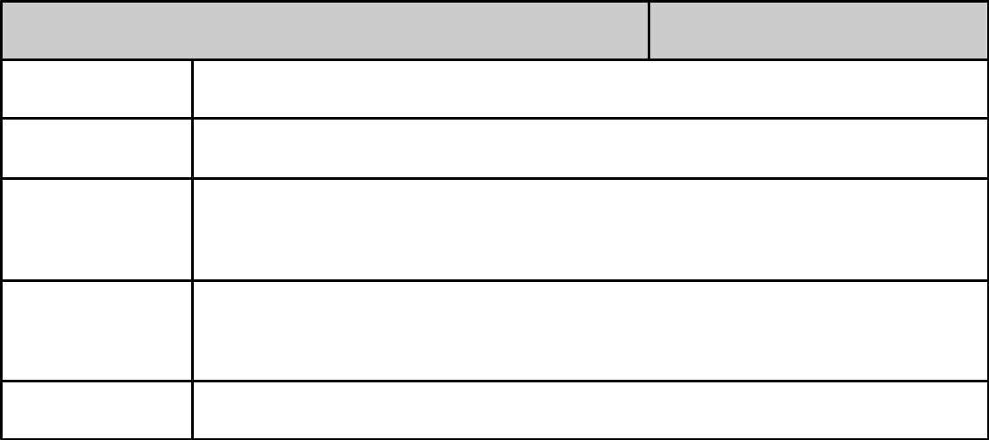

Referencias

Firma:

02/02/2024 Página 16 de 17

ENSO

GrEI

CM. Definición de un Proceso de Control del Cambio |  | Grp: 2
Doc.: DP_ControldeCambios_Grupo2- | v1.1

2.4.10.2 Justificación de sus campos

-Id: código único que permite identificar unívocamente la instancia de la plantilla. Formato:

palabra_clave_plantilla + id_cambio.

-Fecha: día en el que se completa y finaliza la actividad.

-Nombre: persona encargada de verificar que la actividad finaliza correctamente.

-Descripción: Explicación de la metodología llevada a lo largo del proceso de control de cambios.

-Referencias: Códigos, vínculos, y direcciones de toda la documentación u otros archivos vinculados al cambio.

-Firma: Firma del jefe del proyecto.

3 ANEXOS

3.1 Anexo 1.- Cambios propuestos por cada miembro del grupo

3.2 Anexo 2.- Bibliografía y material utilizado

3.3 Anexo 3.- Relatorio de documentos asociados a éste

 | Software de
Nombre del documento | visualización | Descripción del documento
 | (versión)
DP_ControldeCambios_ | Procesador de | Descripción del proceso de control de
Grupo3[2].docx | texto | cambios.

02/02/2024 Página 17 de 17

